Китайско-российский культурный диалог состоялся в рамках Второй Северо-Восточной книжной ярмарки в Чанчуне

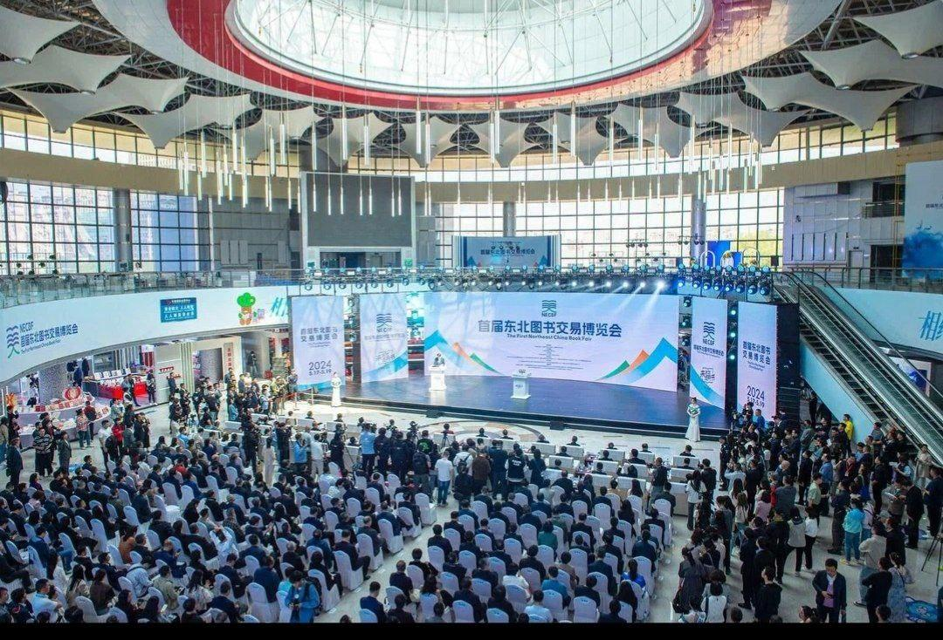

16 мая 2025 года в рамках Второй Северо-Восточной книжной ярмарки в городе Чанчунь состоялся важный китайско-российский культурный диалог. Рекламное агентство AdVisor Media осуществляло приглашение опытных спикеров и представителей ведущих российских федеральных и региональных СМИ для освещения этого важного события.

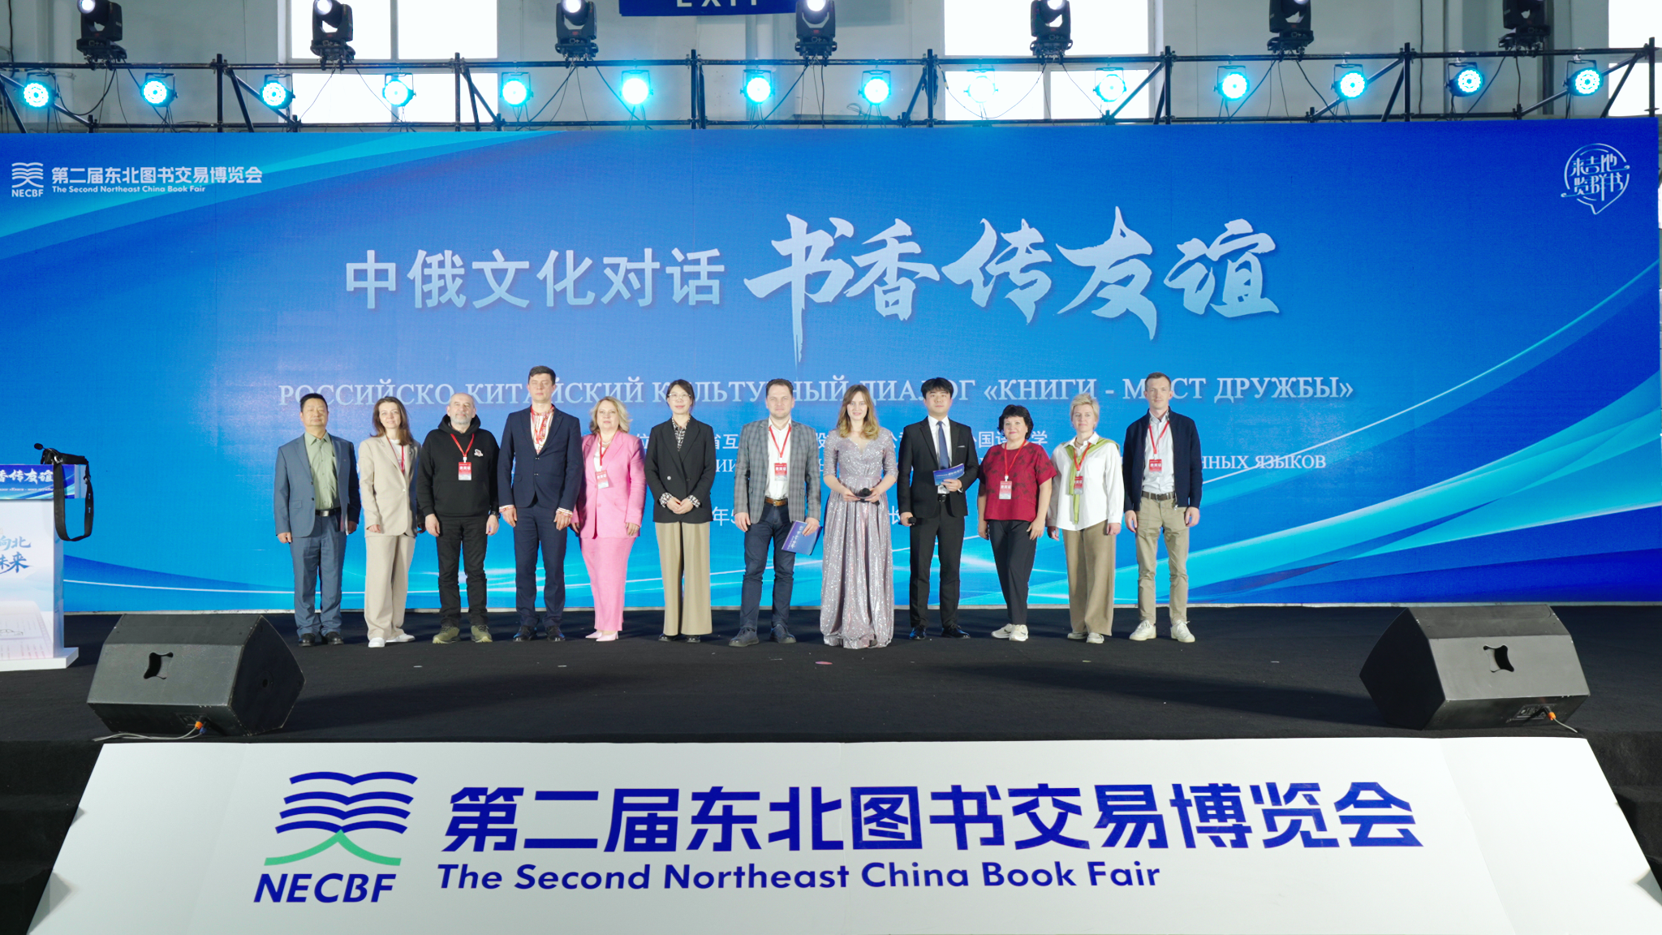

Мероприятие собрало ведущих экспертов из России и Китая для обсуждения ключевых вопросов, включая:

- Популяризацию китайской и российской культуры среди молодежи на видеоплатформах: эффективные стратегии привлечения молодой аудитории и использования современных цифровых инструментов для продвижения культурного контента.
- Влияние искусственного интеллекта на доступность литературного наследия: возможности ИИ для перевода, оцифровки и популяризации литературных произведений.
- Роль цифровых сообществ в изучении языков и взаимопонимании: лучшие практики использования онлайн-платформ для обучения языкам и укрепления культурных связей между Россией и Китаем.
- Совместные VR-проекты, включая концепцию «Цифрового музея китайской и российской литературы»: потенциал виртуальной реальности для создания интерактивных музейных экспозиций и виртуальных выставок, способствующих культурному обмену.
- Сотрудничество между цифровыми платформами и хранилищами электронных книг (WeChat Read и LitRes): возможности интеграции и совместного продвижения электронных книг на различных платформах.

Со стороны России на конференции выступили:

- Ежова Елена Геннадьевна, учредитель и директор Автономной Некоммерческой Организации развития науки, культуры и спорта «Евразийский Путь».

- Косыгин Роман Анатольевич, российский издатель, книжный продюсер, член творческого совета Ассоциации союзов писателей и издателей России.

- Курьянов Николай Александрович, кандидат экономических наук, первый проректор Института ПКиПП, доцент кафедры ЮНЕСКО МПГУ.

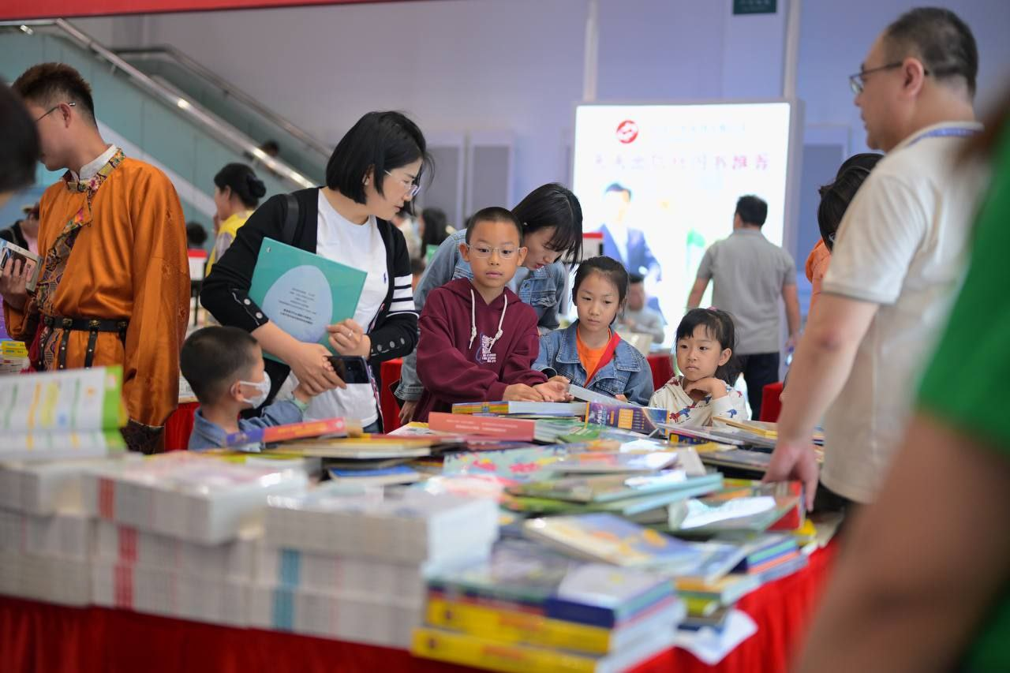
Культурный салон «Книги – мост дружбы» стал не просто выставкой, а платформой для межкультурного диалога, где переплелись традиции и инновации, опыт поколений и смелые идеи будущего. Она объединила представителей разных поколений, профессиональных сфер и культурных традиций, создав атмосферу взаимного уважения и конструктивного диалога.

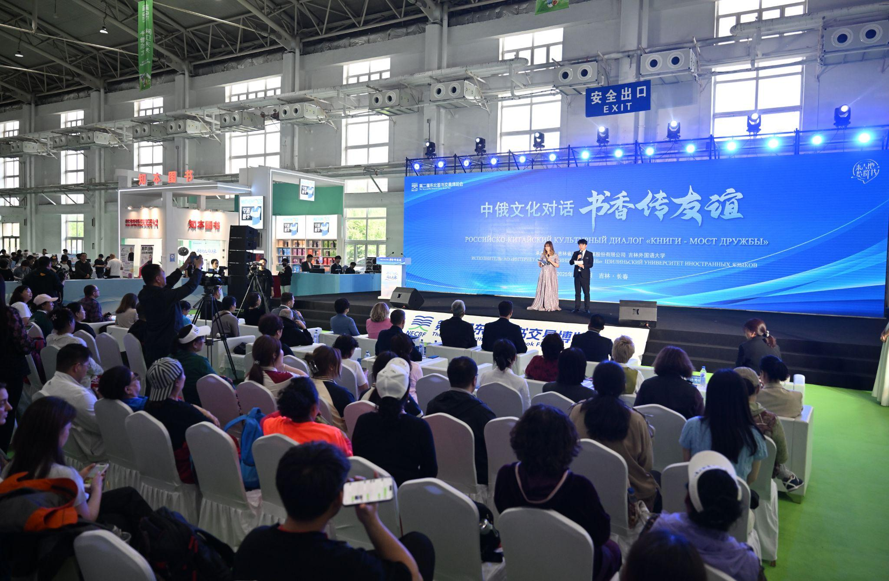

Мероприятие показало весь спектр культурного богатства обеих стран, способствуя взаимопониманию и укреплению связей между народами. Литературные произведения двух народов стали связующим звеном для диалога и сотрудничества между Россией и Китаем.

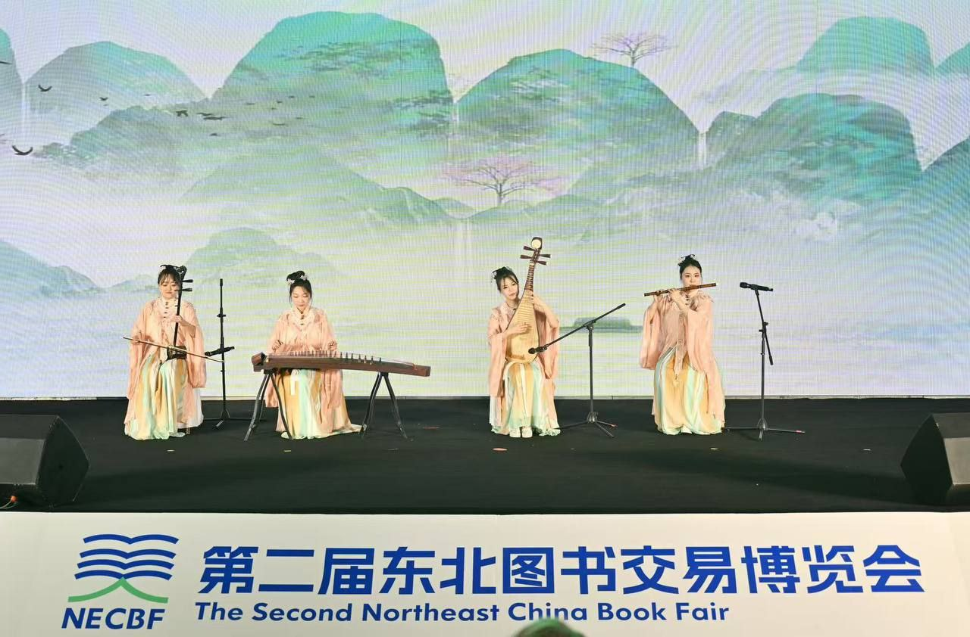

******
Рекламное агентство полного цикла AdVisor Media разрабатывает и реализует комплексные стратегии продвижения крупных брендов в offline/digital с 2012 года. Агентство руководит комитетом по маркетингу Российско-Азиатского союза промышленников и предпринимателей (РАСПП), а а также входит в состав российской Ассоциации развития digital агентств (ARDA) и АКАР.

